《观察物体》教学设计

【教学内容】
义务教育教科书（人教版）数学二年级上册第68页例1、69页例2及相关练习。
【课标要求】
能根据具体事物、照片或直观图辨认从不同角度观察到的简单物体。
【设计理念】
以学生为主体，以活动为主线，注重学生的动手操作、观察体验、合作交流的过程。
【教材分析】
例1展示了4名学生分别从前面、后面、左面、右面观察一个熊猫玩偶的情境图，并在情境图下面给出了从这4个方向观察到的形状，让学生判断分别是谁看到的。从熊猫前面、后面看到的形状会有较大差别，学生很容易辨认；但从左、右两个侧面看到的形状却基本相同，只是脸、胳膊等的朝向不同，学生辨认起来有一定难度（学生在一年级认识左、右时只要求以“自我”的方向为参照点辨认左、右，对与自己方向相反人或物为参照辨认左右不做要求）。因此教材在熊猫的一只耳朵上戴上了一个蝴蝶结作为“标示性标志”，利用这一形象特征降低难度，帮助学生区分左、右两个侧面的学生看到的形状。通过例题的学习，可以使学生认识到：从不同的角度观察同一个物体，看到的物体的形状图可能是不同的，进而使学生初步体会到局部和整体的关系。
例2呈现了学生从左侧面、正面、上面观察一个长方体的情境图，长方体各个面的颜色相同，且没有图案标记，学生只能根据图形的形状加以辨认，实现从立体图形到平面图形之间的转化。与例1相比，例2从观察实物转为观察立体图形，具有一定的抽象性。同时三名学生分别从长方体的前（正）面、左侧面和上面进行观察，体现了对三视图知识的初步渗透。需要说明的是，例2中从上面观察的学生是站在长方体的右面俯视的，这里只是让学生能辨认从这个位置所观察到的图形的形状。真正的三视图中的俯视图，应该是在物体的正前方俯视的视图，今后在正式教学中三视图要注意这一点。
【学情分析】
这是学生第一次接触观察物体的内容，对于位置关系的“相对性”问题还不是很熟悉，特别是左、右的相对性更是学生学习中的难点。因此只要求学生以“自我”的方向为参照点辨认左、右。为了避免上述问题成为学生观察物体的障碍，教材中不介绍“前面、后面、左侧面、右侧面”等概念，只要学生能用连线、标序号等方式将观察者与所看到的形状图对应起来即可。
【教学目标】
1.知道从不同位置观察到的物体的形状可能是不同的，能辨认从不同位置看到的简单物体的形状。
2.通过观察、操作、想象等活动，使学生初步掌握全面、正确地观察物体的基本方法。
3.使学生感受局部与整体的关系，初步形成全面看待事物的意识。
【教学重点】
在实际的观察活动中，认识到在不同位置观察到的物体的形状可能是不同的。
【教学难点】
辨认从不同侧面观察到的物体的形状。
【教学准备】多媒体课件。
【教学过程】
一、游戏激趣，初步感受部分与整体之间的关系。
1.我们先做一个小游戏，识别方向，看我们班谁的反应快而且指的方向准确。（以自己为中心，听口令用手指出你的方位。）、
指前面、指左面、指右面、指上面、指下面、指后面
刚才我们一起找出了以自己为中心的正面、侧面、上面、下面。同学们找得可真好，今天老师要和同学们一起试着从这些不同的方向去观察同一个物体，看一看，有什么不同？
2.猜一猜：逐一出示照片让学生猜。
生：小熊、小猫、小猪………
师：（出示第二张照片）能看出是什么吗？
生：小熊，也可能是小猫
师：（出示第三张照片）现在能看出是什么吗？
生：小猫
师：一开始大家为什么不能确定是什么动物呢？（生自由回答）
预设：因为老师从不同的位置来拍摄，拍到的样子就不一样。要了解一个物体就要从不同的位置来观察它。今天我们这节课我们就来研究——观察物体（板书课题）。
【设计意图：按顺序从后面、左侧面、右侧面、正面来出示图片，出示图片是让学生由立体图形过渡到平面图形，继而想象，初步建立表象。帮助学生形成清晰的表象，为后面看平面图时进行表象的提取作准备。】
二、观察体验，积累经验，建立表象。
（一）本位观察，初步感知不同位置观察到的形状是不同的。
1.明确观察对象，固定观察对象的位置。（出示例1情境图，读懂情境图，理解位置关系）
2.小组内活动：现在请每一组同细观察你们桌子上摆的物体，从你的位置出发，你看到了什么，介绍给你同组的小伙伴听。
3.小组展示：每个学生介绍自己看到的是什么。
同一个物体，为什么看到的是不同形状呢？
预设：因为我们是从不同的位置观察的，所以看到的物体形状也不一样。
（二）换位观察，建立表象。
1.换位体验：学生依次换位置，最后集中玩具正面。
体验：观察的位置发生了变化，观察的角度也不同了，所以看到的形状也不一样。
2.重点观察，对比辨析。
分别看玩具的左右两侧，为方便观察，在左侧放一个小挂饰。
3.完成课本P68“做一做”。
（三）沟通联系，发展空间观念。
1.出示例2情境图，每组拿出一个长方体。
2.请按图中小朋友的位置观察长方体。每个人分别看到的是怎样的用线连一连。
3.提供正方体、圆柱和球给学生观察，
【设计意图：所观察的几何体分为三种情况，第一种是对平面围成的几何体进行观察，如长方体和正方体；第二种是几何体中有平面也有曲面的，如圆柱；第三种是对曲面围成的几何体进行观察，如球。通过观察，使学生对所学过的立体图形从整体认识局部特征的认识，沟通立体图形与平面图形之间的关系。】
三、联系实际，学以致用。
1.说一说下面右边的照片分别是谁拍的。
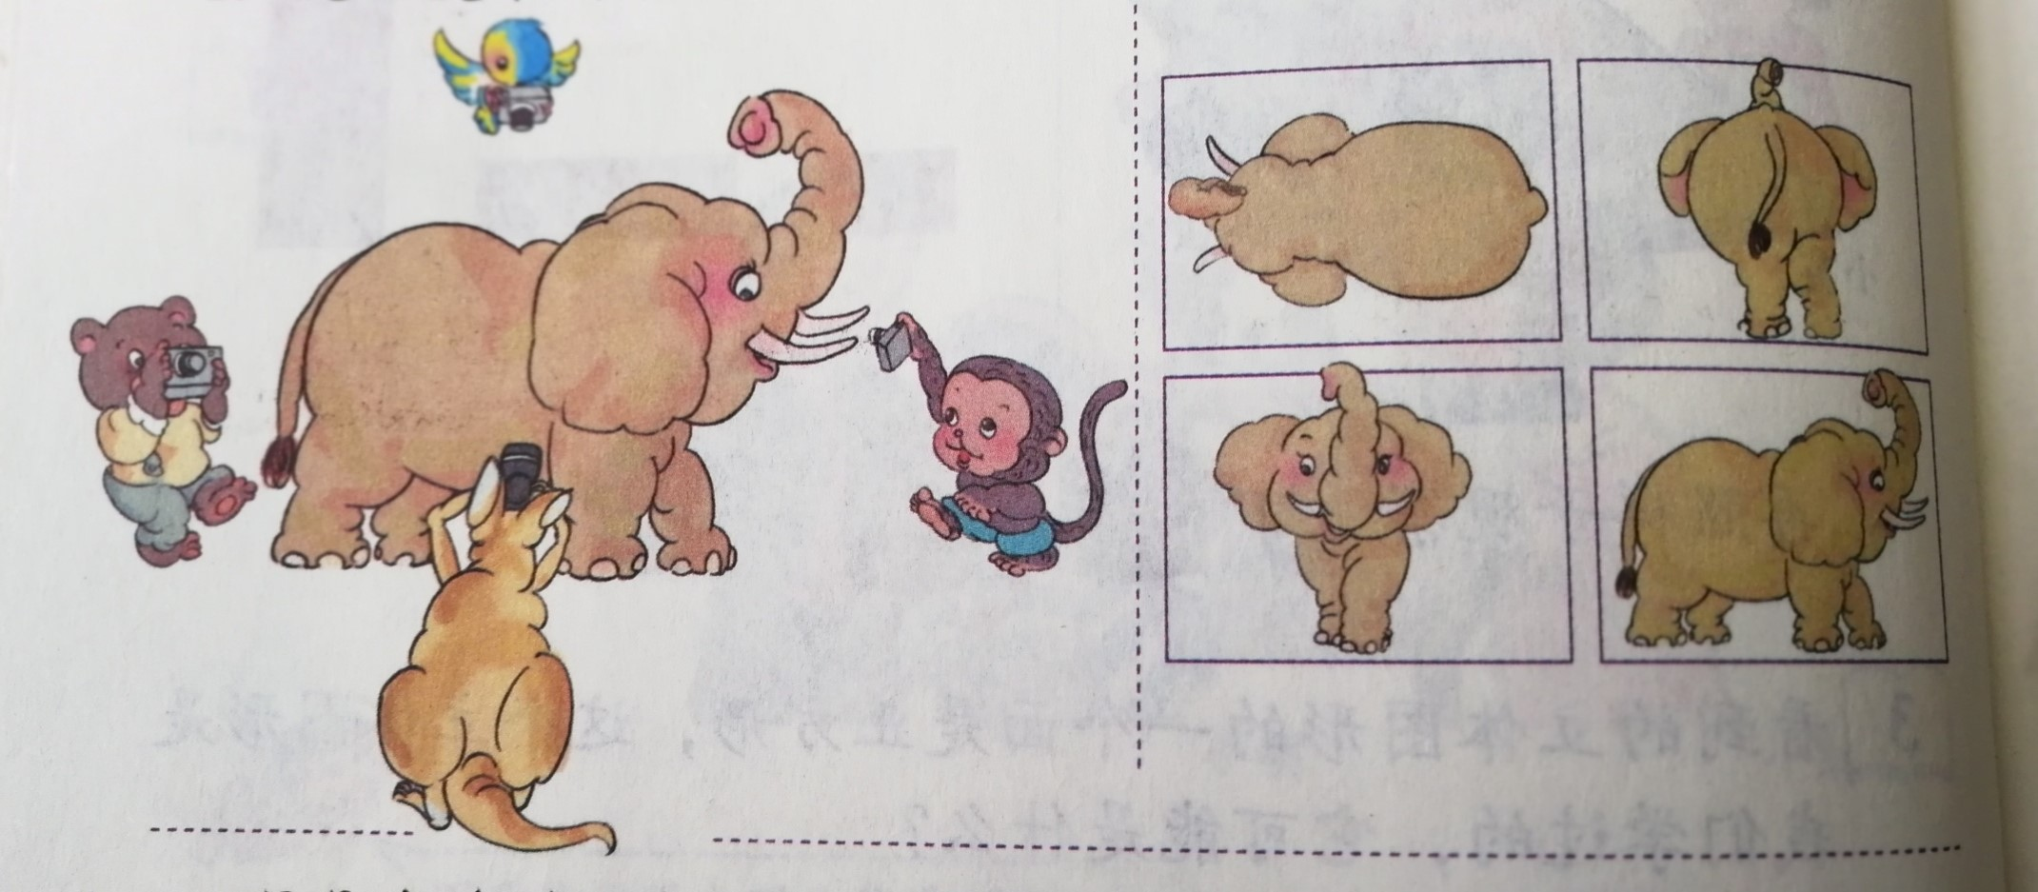

2.下面右边的三幅图分别是在哪个位置看到的？把相应的序号填在括号里。
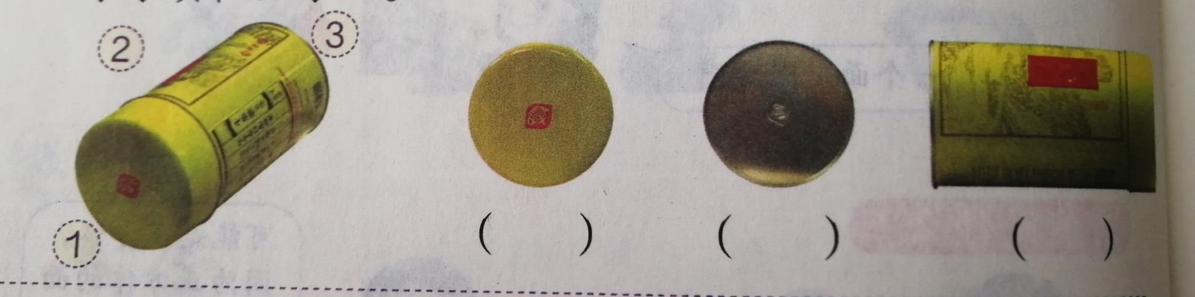

3.连一连。
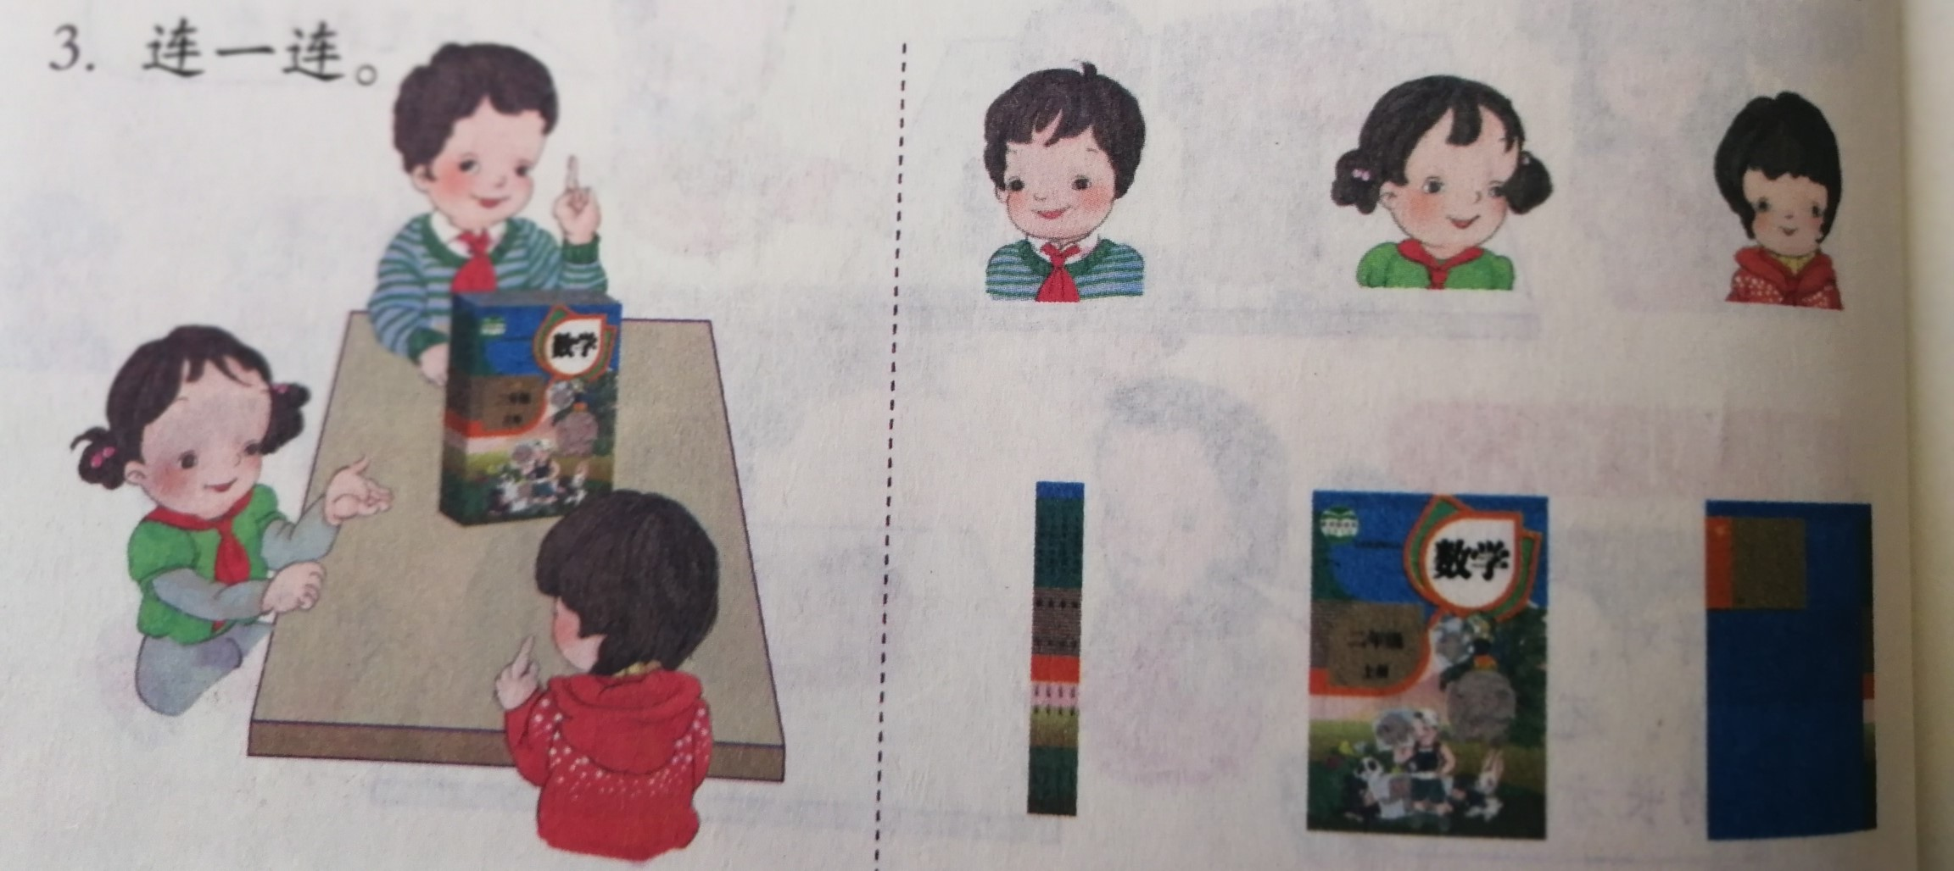

【设计意图：三道练习题内容和形式大致相同，指导学生按照以下三个层次进行练习。一是在不同位置对物体进行观察，积累充分的观察经验，并形成表象。二是指导学生读懂平面图中的位置关系，三是借助语言、动作使学生头脑中的表象变得清晰、可视。】
四、归纳总结。
提问：小朋友们，今天你有什么收获？
预设：今天我们学会了从不同位置观察物体，知道了在不同的位置观察到的同一物体的形状是不一样的。在生活中，我们处处都要留心观察，做一个勤于思考的好孩子，你们能做到吗？
【设计意图：在学生亲身经历了观察物体的活动后，引导学生进行反思，对活动中获得的经验和感受作出进一步的解释，形成更清晰的认识和更深刻的体会。】

板书设计：
观察物体

位置不同 形状也不同

